教务系统成绩登录、审核、更改操作指南

- 登录
登录地址：http://jwgl.njucm.edu.cn/teacher/login
- 统一身份认证登录
用户名：工资号
初始密码：身份证号的第9至17位
- 教务系统账号密码登录
用户名：工资号
密码：Nzy+身份证后4位+*
位置：【新教务系统】->【菜单】->【成绩录入】
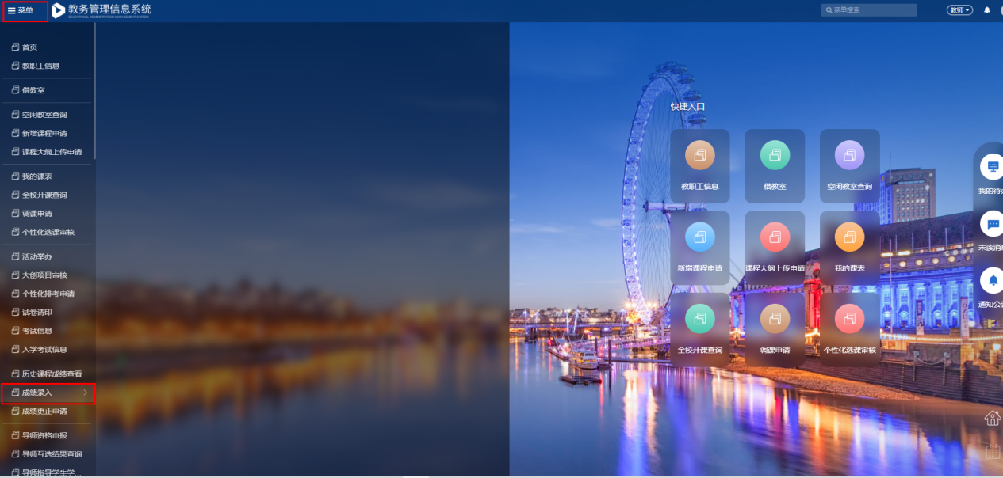
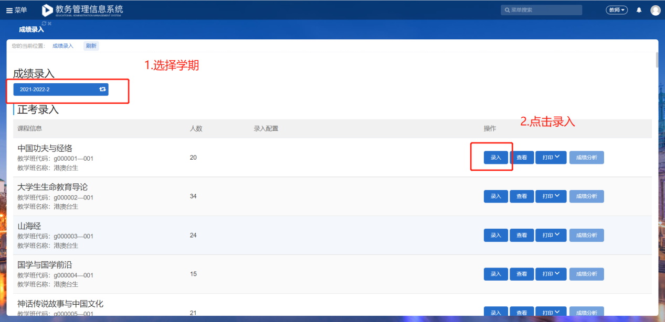

- 成绩分项及占比设置
（一）授课教师设置成绩分项及占比
- 一级分项：平时成绩、期中成绩（3学分及以上课程必设置）、期末成绩（占比不超过60），各一级分项占比之和为100。
- 二级分项：一级分项下可按需自定义设置二级分项，各二级分项占比之和亦为100。
使用阅卷系统的课程期末成绩一定不要设置二级分项，否则影响成绩的读取。

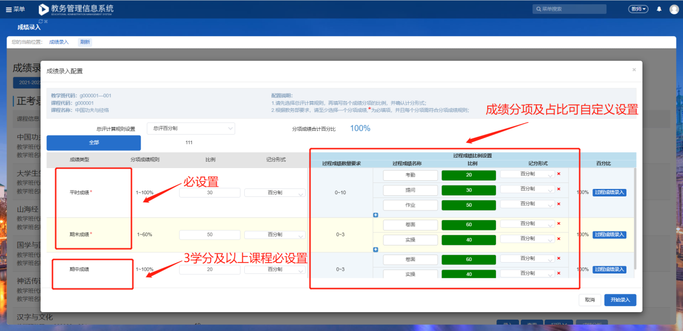
- 设置完成后点击右下角“开始录入”保存设置并进入录入页面。
（二）课程负责人设置成绩分项及占比
1.课程负责人登录教务系统，切换管理员角色。进入“成绩管理”-“课程成绩”-“成绩录入配置”界面，输入课程名或课程号信息，勾选涉及的平行教学班后，点击“设置分项成绩比例”。
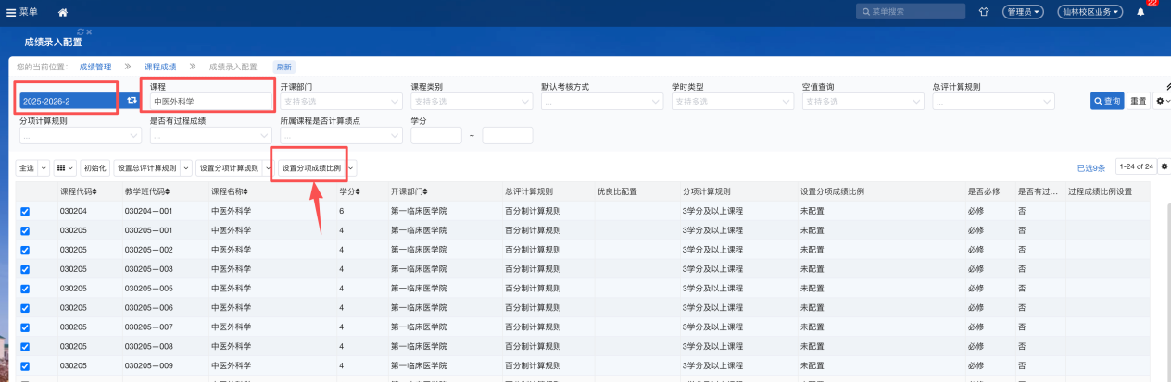
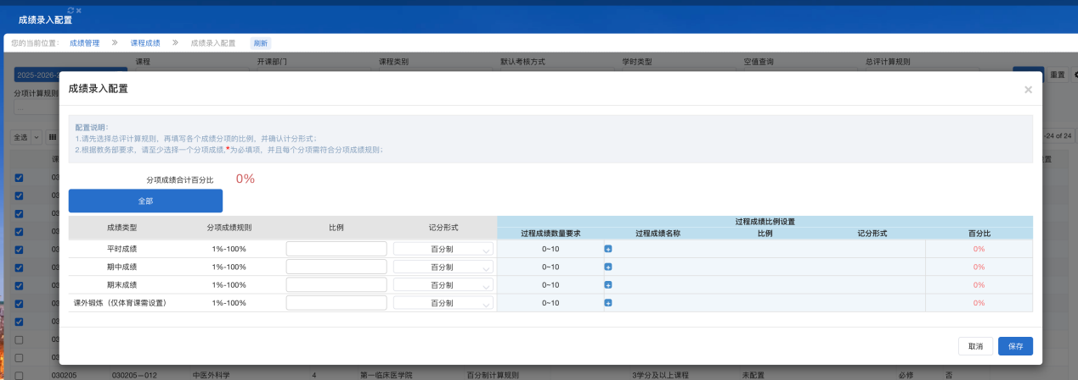
2.设置完成后，返回成绩录入配置界面，勾选设置好的教学班，点击“设置分项成绩比例”旁符号按钮，选择“锁定”即可。
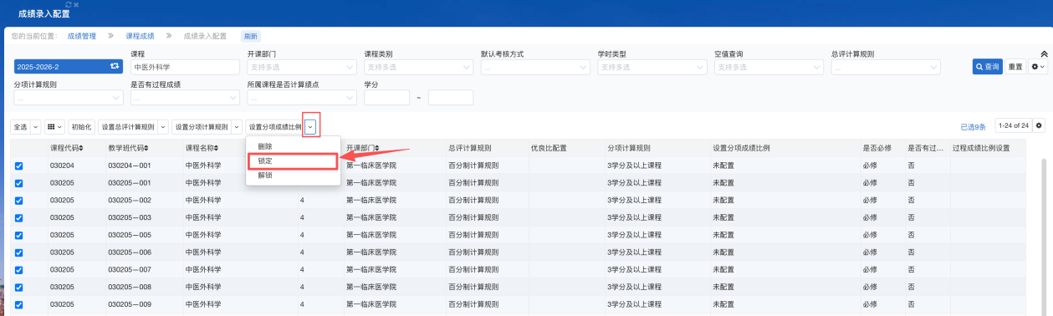
三、成绩录入
- 使用阅卷系统阅卷的课程，阅卷完成并将成绩在阅卷系统归档后，成绩数据每天定时（中午12:00、下午18:00，夜里24:00）同步到教务系统，期末考试成绩只需要在教务系统成绩录入菜单下点击“同步成绩”，再点击“提交”即可。
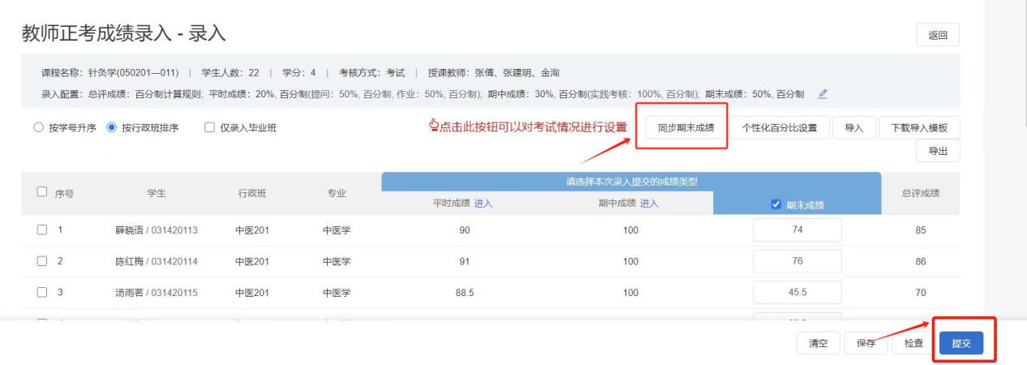
- 未使用阅卷系统阅卷的课程，可采用以下两种录入方式。
- 在线录入
点击对应分项“进入”录入各分项成绩。各项成绩均以“百分制”录入，系统根据各项占比设置自动算出总评成绩。
成绩“保存”仍可修改，“提交”后不可再修改。
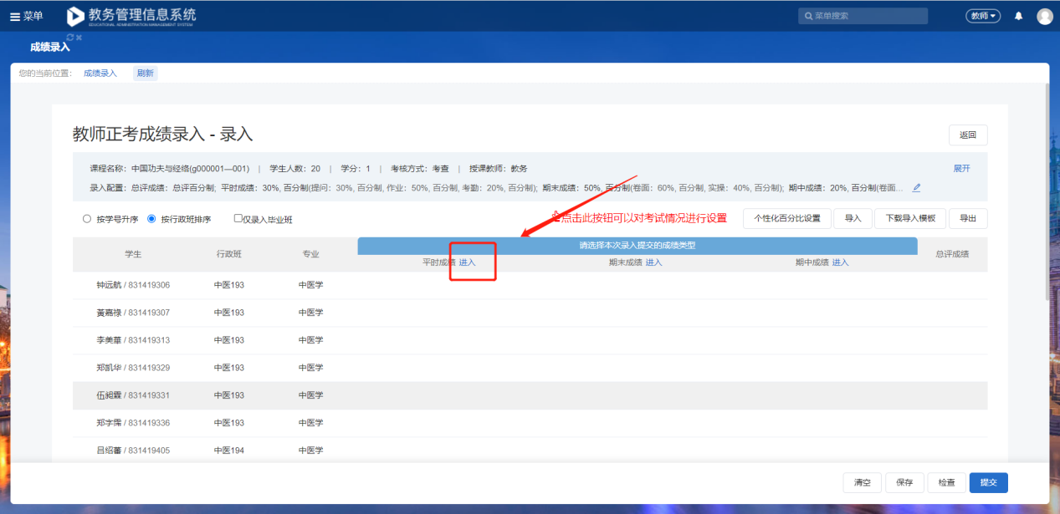
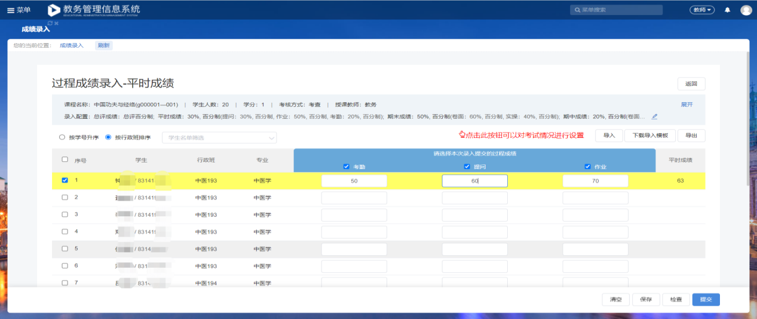
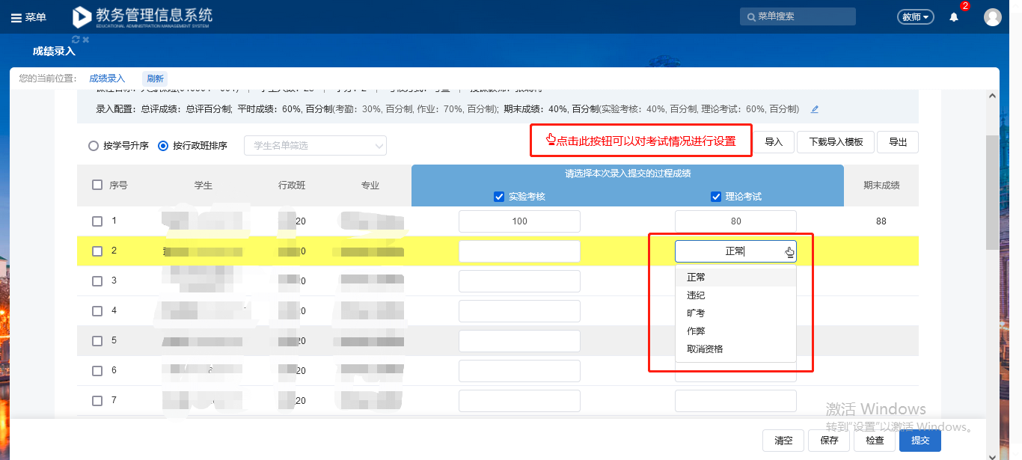
可勾选个别学生单独提交成绩，也可选择全部学生整体提交。
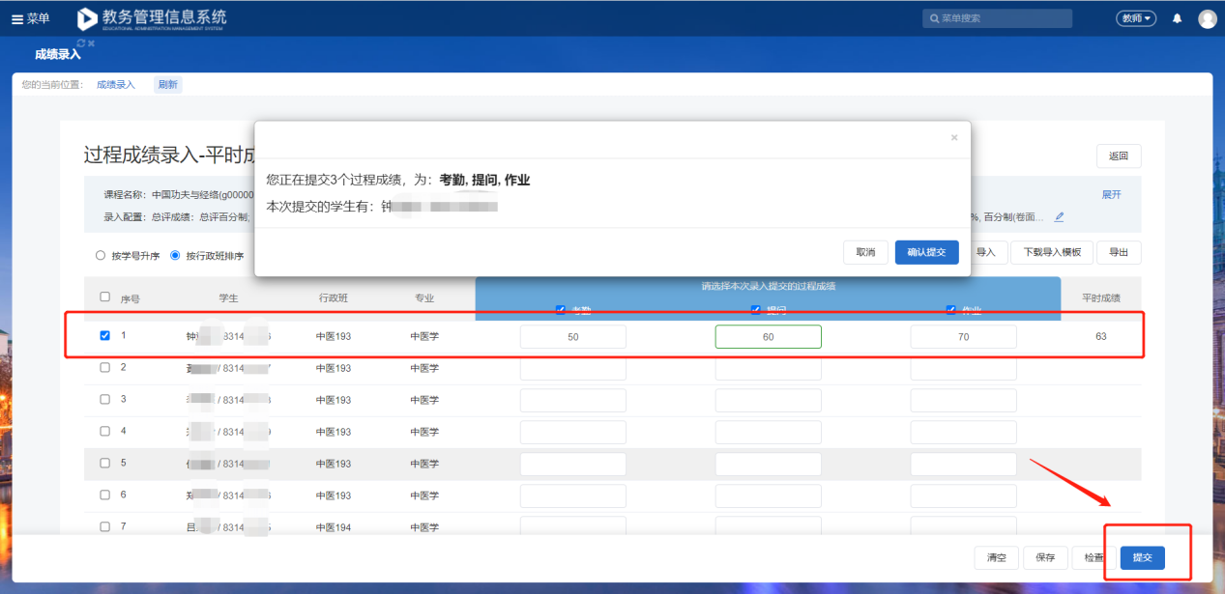
- 导入录入
点击“下载导入模板”下载模板进行成绩填写。
模板内容及格式切勿修改。
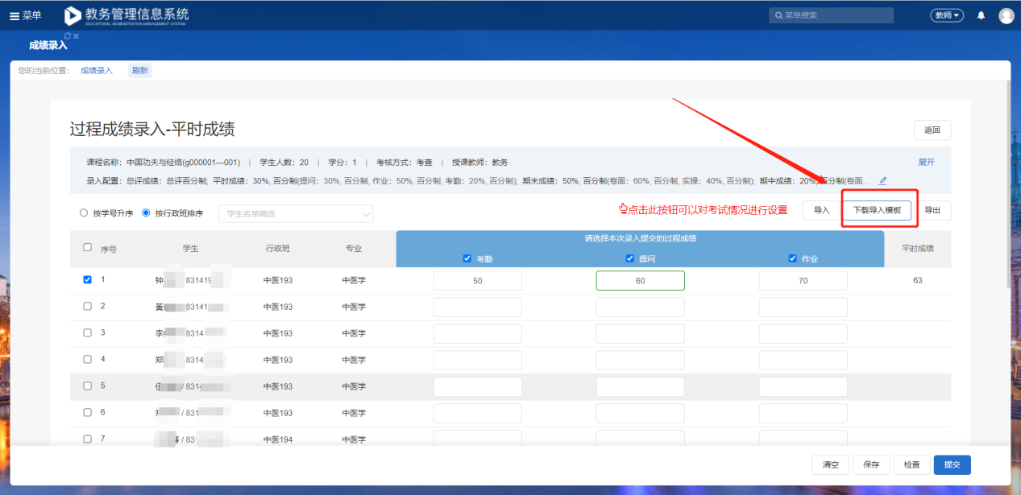
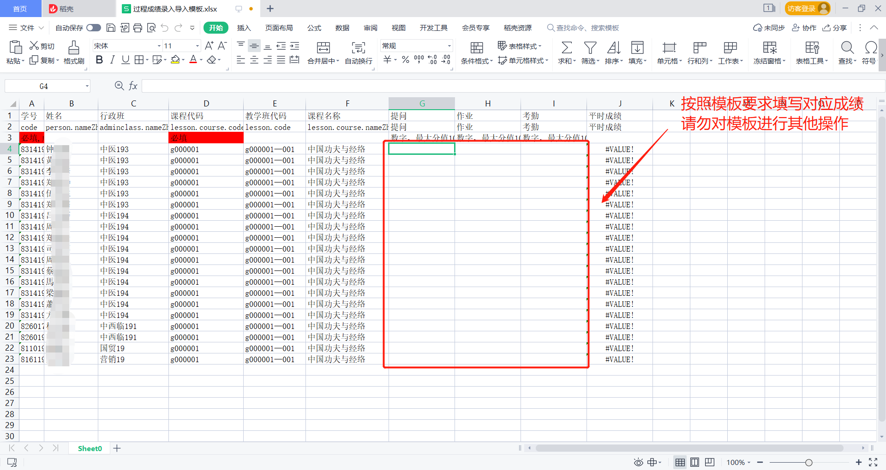
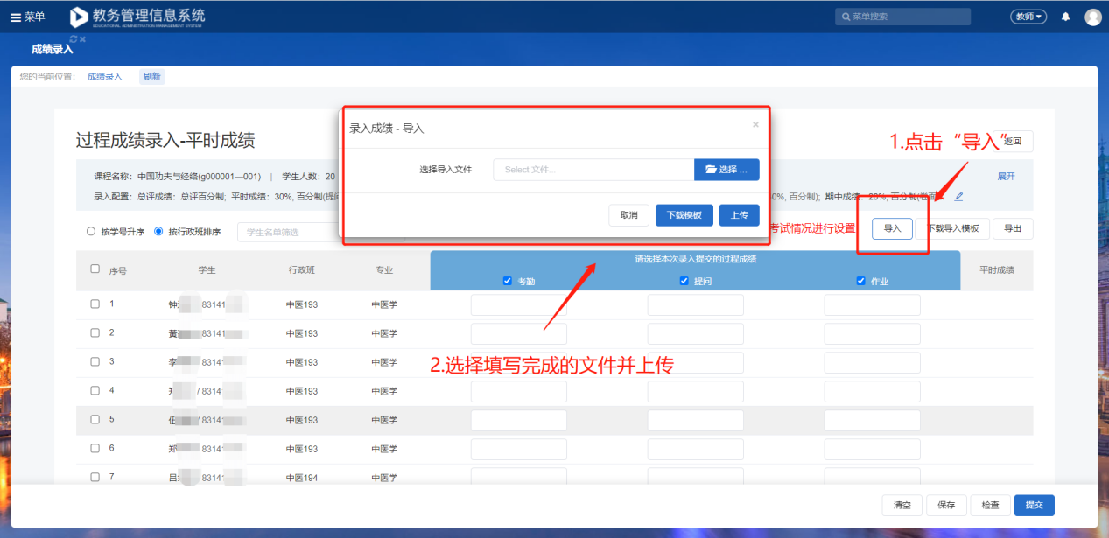
导入完成后选择保存，检查无误后点击“提交”即可。
四、成绩更正申请
- 成绩更正申请-新建申请-输入学生学号查询课程成绩-选择对应成绩申请更正
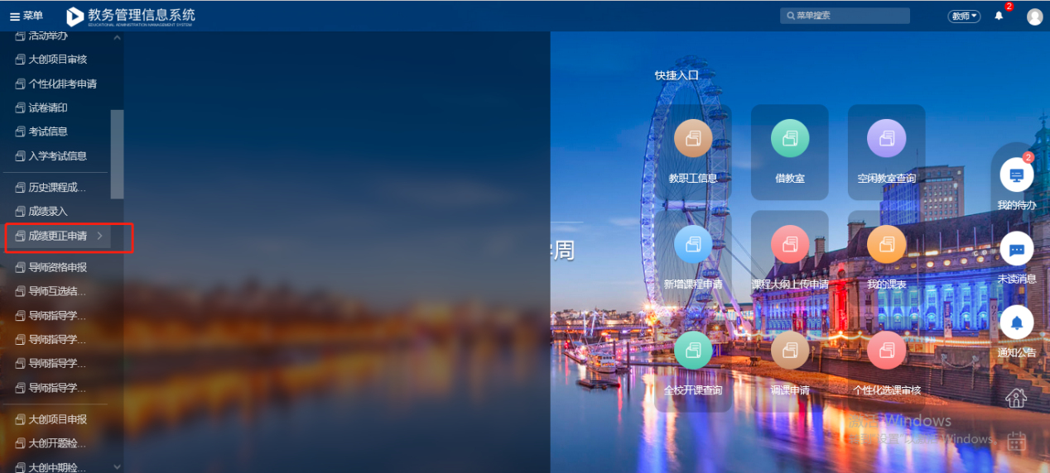
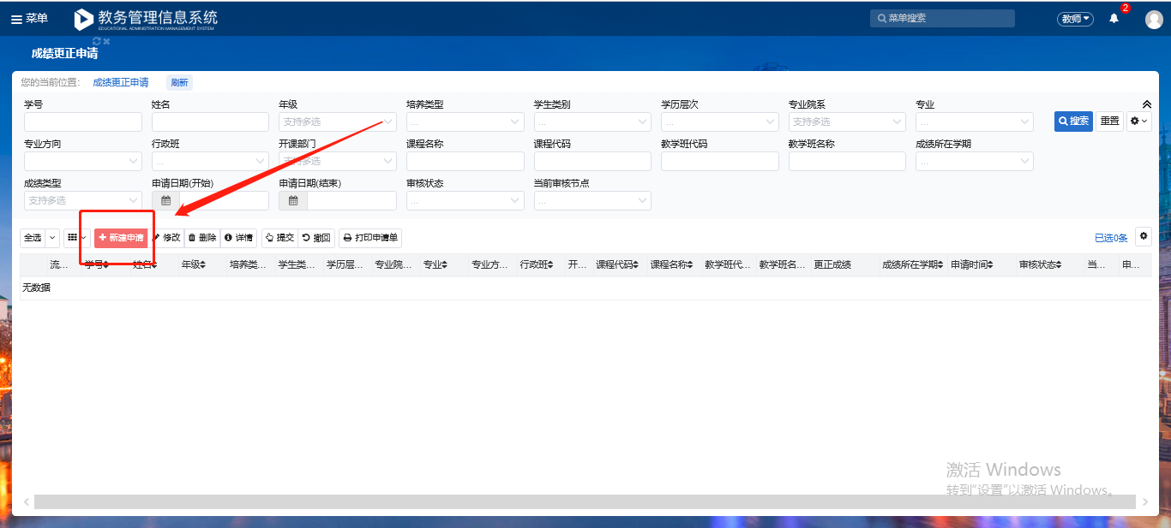
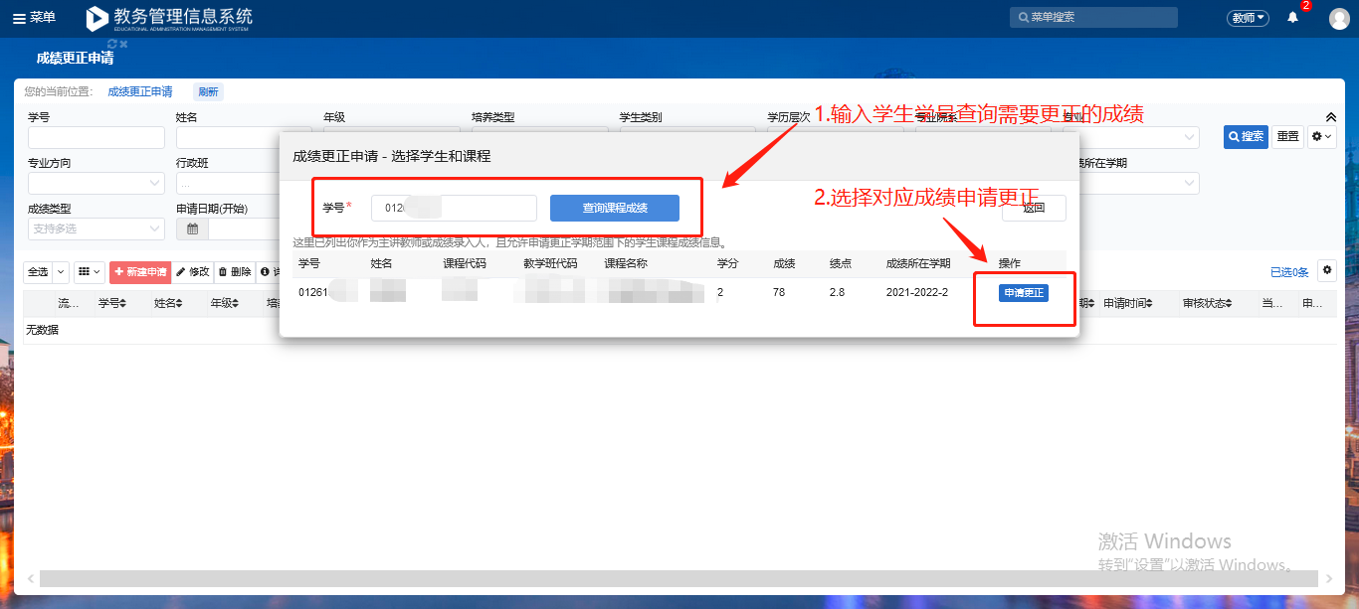
- 更正对应的成绩类型，填写理由、备注并上传附件，点击提交更正申请。
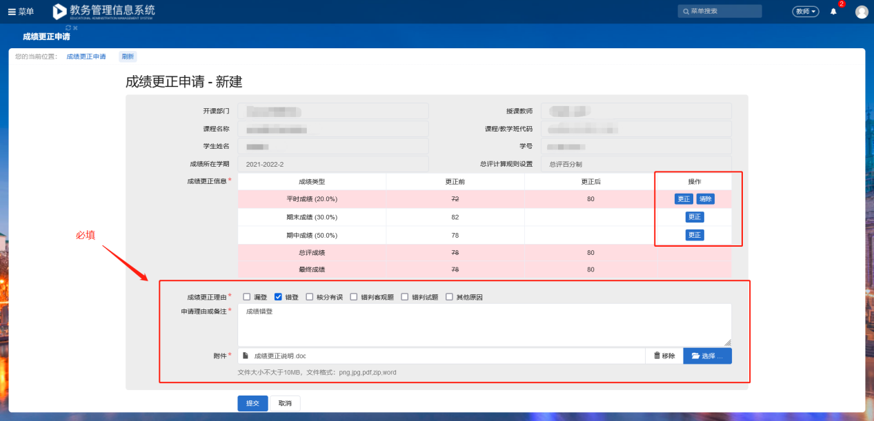
- 管理员审核成绩、成绩更正
- 切换到管理员角色
教研室主任和教学秘书有“管理员”和“教师”两个角色，如果需要业务审核需切换到“管理员”角色；如果管理员既是主讲教师，则初审为管理员的审核自动跳过，即教研室主任提交成绩自动审核通过到教学秘书审核
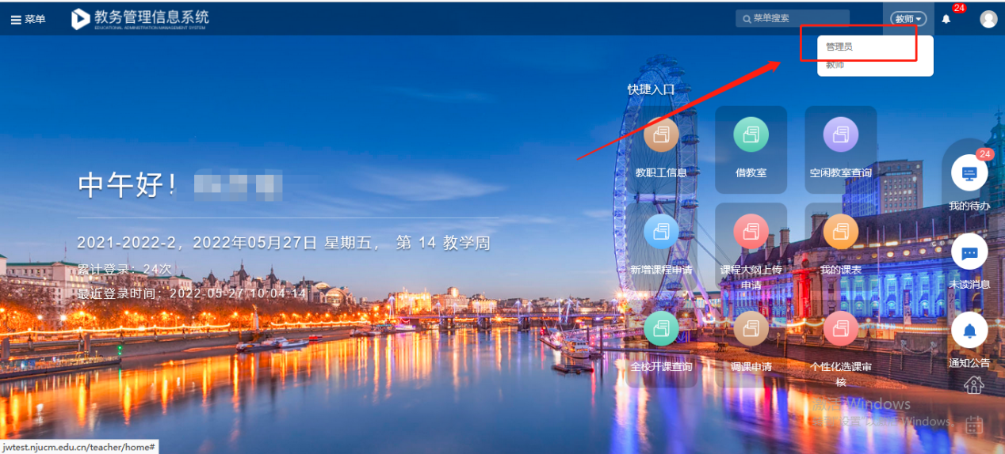
- 分项成绩申请审核
选择对应的学期进入待审核页面，可点击“批量通过”和“批量重置”按钮进行审核
通过后即进入下一审核流程，直至审核通过即可；
如成绩录入有误可重置，重置后主讲教师即可再次录入成绩。
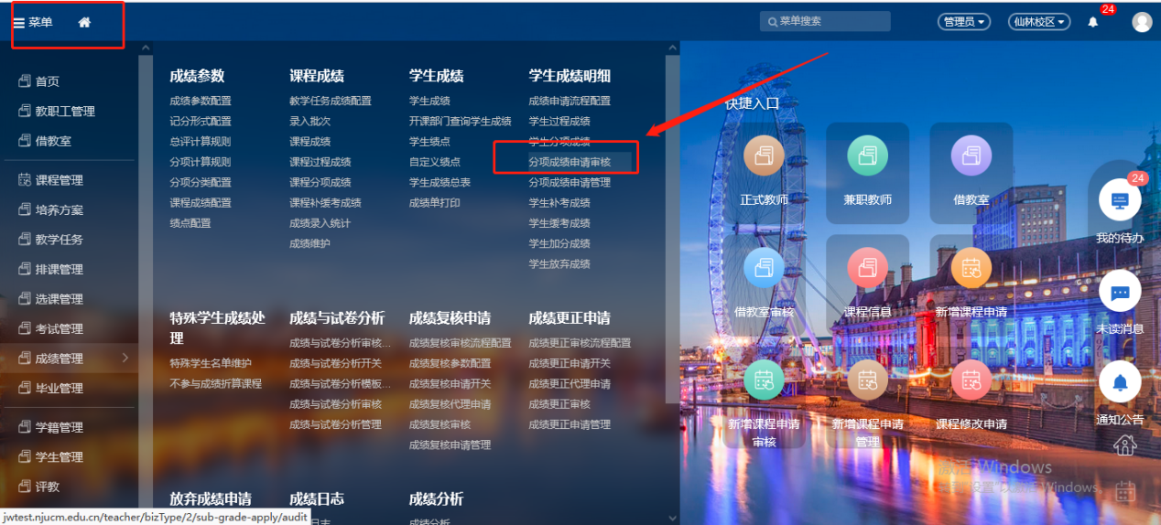
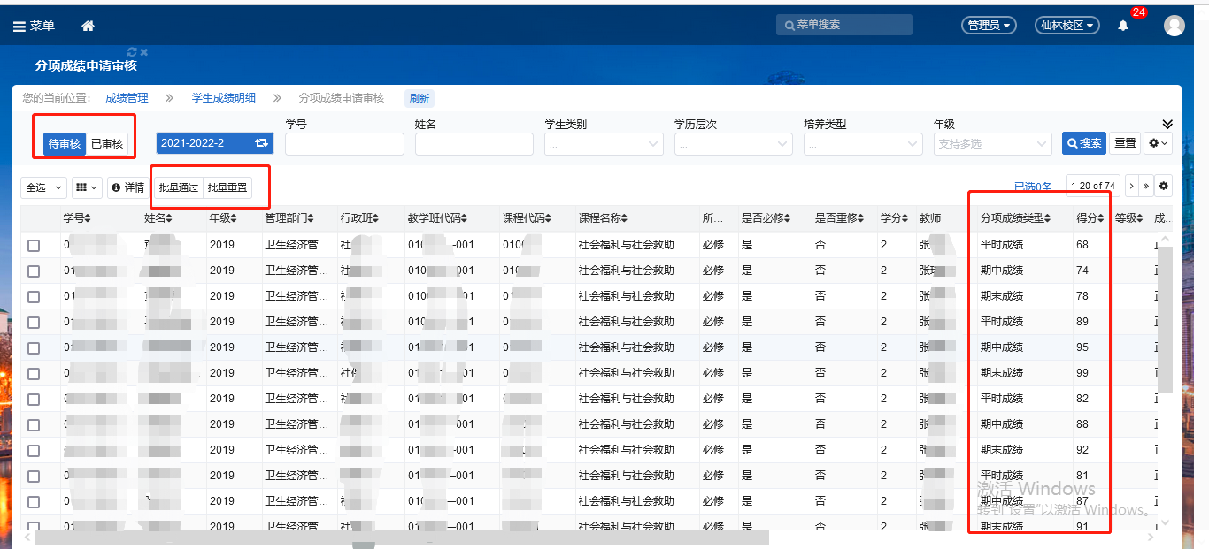
- 成绩更正审核
如需批量处理选中需处理的申请点击对应处理即可；
如需查看详细信息或者上次附件，可点击“审核”按钮进入审核页面并上传相关附件。
